Informations techniques
Manuel utilisation et entretien KSD 1403 (Rev. 00.1)

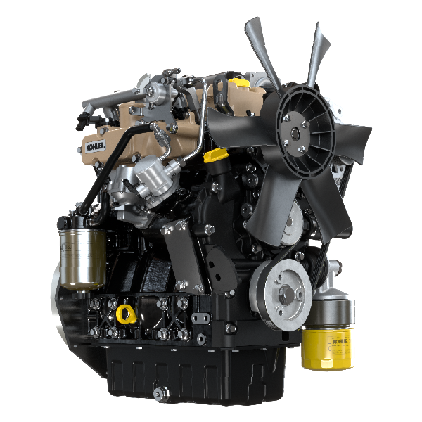

KSD1403

Sommario
1. TITOLO 1 2
1.1. Asdfsdfsdf 2
1.2. Asdfsdfsdfggg 2

Informations techniques

Description générale du moteur
- Diesel 4 temps avec cylindres en ligne; - Refroidissement par liquide;

- 2 soupapes par cylindre;

- Injection indirecte.

Données techniques du moteur (version de base)
2.1
CARACTÉRISTIQUES TECHNIQUES |  | UNITÉ DE MESURE | 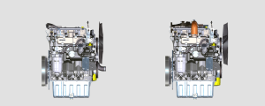
MODÈLE DU MOTEUR |  |  | KSD 1403 NA | KSD 1403 TC | KSD 1403 TCA
CYLINDRES |  | n. | 3
ALÉSAGE |  | mm | 81
COURSE |  | mm | 90
CYLINDRÉE |  | cm ³ | 1391
INCLINAISON MAXIMALE PENDANT LE FONCTIONNEMENT (même en combiné) |  | α | 35° max
 |  | α | 45° max 1 min.
CAPACITÉ HUILE (niveau MAX.) avec filtre à huile monté | Compact Sump | lt. | 3.79
CAPACITÉ HUILE (niveau MAX.) avec filtre à huile monté | Deep Sump | lt. | 5.37
POIDS À SEC |  | kg | 124 | 128 | 127

Encombrement des moteurs (mm)

KSD 1403 NA
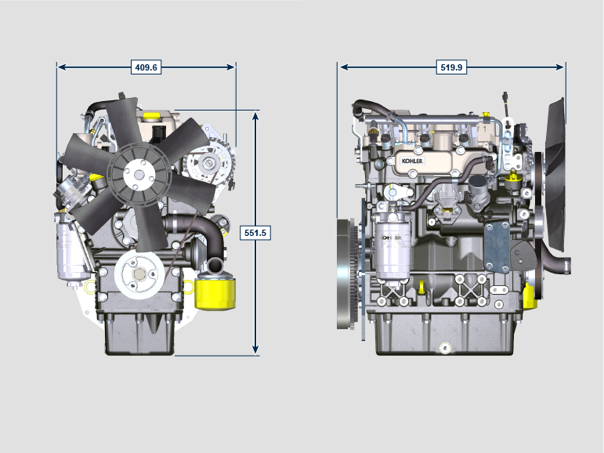
KSD 1403 TC
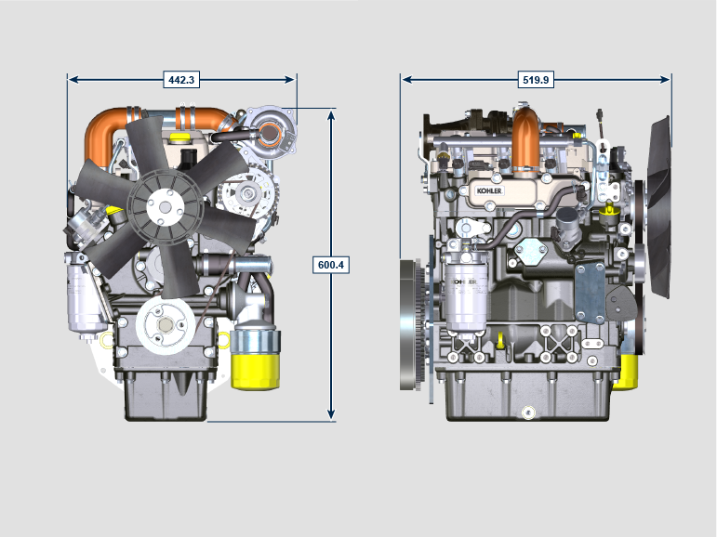
KSD 1403 TCA
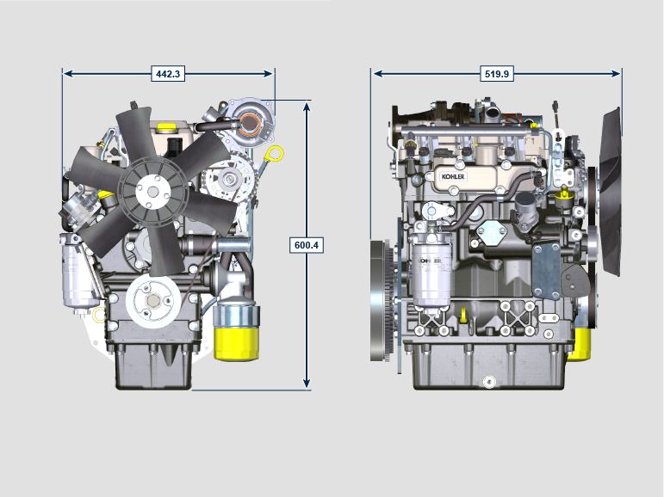

REMARQUE: Les cotes d'encombrement varient en fonction de la configuration du moteur.

Huile


Important

- Le moteur peut s'endommager si on le fait fonctionner avec un niveau d'huile incorrect.
- Ne pas dépasser le niveau MAX. car sa combustion peut provoquer une brusque augmentation de la vitesse de rotation.
- N'utiliser que l'huile approuvée afin de garantir une protection adéquate, l'efficacité et la durée du moteur.
- En cas d'utilisation d'une huile ayant une qualité inférieure à celle prescrite, la durée du moteur sera considérablement compromise.
- La viscosité de l'huile doit être adaptée à la température ambiante à laquelle le moteur fonctionne.


Danger

- Le contact prolongé de la peau avec de l'huile de moteur usée peut entraîner un cancer de la peau.
- Si le contact avec l'huile est inévitable, se laver soigneusement les mains avec de l'eau et du savon dès que possible.
- Pour l'élimination de l'huile usée, se référer au Par. DÉMANTÈLEMENT ET DESTRUCTION .
2.4.1 Classification de l'huile SAE
- Elle identifie les huiles en fonction de la viscosité, sans tenir compte d’aucune autre caractéristique qualitative.
- Le code est composé de deux numéros qui indiquent et doivent correspondre à la température ambiante à laquelle le moteur fonctionne, avec l'interposition d'un « W », où le premier chiffre détermine la valeur en condition de températures très froides, alors que le deuxième détermine la valeur en condition de températures élevées.
2.2
HUILE PRESCRIT
AVEC SPECIFICATIONS | API | CI-4 ou meilleur
AVEC SPECIFICATIONS | ACEA | E7 ou meilleur
VISCOSITÉ | SAE | 0w-40 (-40°C ÷ +50°C)  10w-40 (-25°C ÷ +50°C)

Carburant
  Important  - L’utilisation d’autres types de carburants pourrait endommager le moteur. Ne pas utiliser de carburant diesel sale ou des mélanges de carburant diesel et d’eau, cela pourrait entraîner de graves dysfonctionnements du moteur.  - Toute défaillance résultant de l’utilisation de carburants autres que ceux recommandée, ne sera pas prise en charge sous garantie. |   Avertissement  - Un carburant propre évite le colmatage des injecteurs de carburant. Nettoyer immédiatement tout déversement pendant le remplissage.  - Ne jamais stocker de carburant diesel dans des containers galvanisés (par ex. recouverts de zinc). Le carburant diesel et le revêtement galvanisés entraînent une réaction chimique entre eux, qui produit une floconnisation qui colmate rapidement les filtres ou entraîne une défaillance de la pompe à carburant et/ou de l’injecteur à carburant.  - Toute panne résultant de l'utilisation d'un carburant autre que Tab. 2.3, 2.4 ne seront pas couverts par la garantie.
Indice de cétane de 40 minimum. Un indice de cétane supérieur à 47 est préférable, en particulier pour des températures inférieures à –20 °C (–4 °F) ou des altitudes supérieures à 1675 m (5500 pieds).

2.3
Certification --> | Stage 5 | Stage 3A  4 | Tier III  IV | pas de certification | Remarques :
Type de carburant --> | (EN 590 - DIN 51628) |  |  | (EN 590 - DIN 51628) | N'UTILISEZ PAS les huiles végétales comme biocarburant non conforme à la norme EN 590.
Type de carburant --> |  |  | Grade 1-D S15 |  | Pour les températures ambiantes inférieures à 0°C (32°F) et en l'absence de carburant arctique disponible (Grade 1-D S15, Grade 2-D S15, ASTM D 975), utilisez les additifs suivants pour éviter un potentiel endommagement du moteur à faible charge par temps froid:  - Power Service Diesel Fuel Supplement+Cetane Boost  Les additifs différents ne sont pas autorisés.  L'utilisation d'additifs approuvés n'a aucune incidence sur le calendrier d'entretien du moteur.  N'UTILISEZ PAS les huiles végétales comme biocarburant non conforme à la norme ASTM D975 Grade1 et Grade2.
Type de carburant --> |  |  | Grade 2-D S15

2.4
ADDITIFS POUR CARBURANT | Remarques
Les additifs pour carburant ayant des fonctions biocides/algicides sont autorisés uniquement en cas de stockage du carburant dans le réservoir pendant de longues périodes (un an ou plus). | Pour connaître les marques et types suggérés, contactez le personnel de Kohler
Ces additifs doivent être dilués dans le carburant en respectant les pourcentages prescrits sur l’étiquette produit lors du remplissage du réservoir.
Les additifs ayant une fonction autre que biocide/algicide ne sont pas autorisés.

Recommandation pour les liquides de refroidissement
Un mélange de 50 % d’eau déminéralisée et de 50 % d’éthylène glycol à faible teneur en silicate doit être utilisé pour le liquide de refroidissement. Utiliser un réfrigérant Longue Durée ou OAT à Durée de vie prolongée exempt de : silicates, phosphates, borates, nitrites et amines.

Le réfrigérant moteur suivant à base d’éthylène-glycol peut être utilisé pour tous les modèles de la gamme de moteurs KSD:

- OAT (à base d’acide organique) Faible teneur en silicates : ASTM D-3306 D-6210
- HOAT (à base d’acide organique hybride) Faible teneur en silicates : ASTM D-3306 D-6210

Les liquides de refroidissement suivants en formule concentrée doivent être mélangés avec de l’eau distillée, déionisée ou déminéralisée. Une formule pré-mélangée (40-60 % ou 50-50 %) peut être utilisée directement le cas échéant.

Important
- Ne pas mélanger de liquides de refroidissement à base d’éthylène glycol et de propylène glycol. Ne pas mélanger de liquides de refroidissement à base d’OAT et d’HOAT. La durée de vie OAT peut être considérablement réduite en cas de contamination avec des liquides de refroidissement contenant du nitrite.
- Ne jamais utiliser des liquides de refroidissement de type automobile. Ces liquides de refroidissement ne contiennent pas les additifs appropriés pour protéger les moteurs diesel haute performance.

Les liquides de refroidissement OAT sont exempts de maintenance pendant maximum 5 ans ou 4000 heures de fonctionnement, à condition que le système de refroidissement soit complété avec le même type de réfrigérant. Ne pas mélanger différents types de réfrigérant. Tester tous les ans l’état du réfrigérant à l’aide de bandelettes d’essai de réfrigérant.
Les liquides de refroidissement HOAT ne sont pas exempts de maintenance et il est recommandé d’ajouter des SCA (Additifs de refroidissement supplémentaires) au premier intervalle de maintenance.

Caractéristiques des batteries
Batterie non fournie par Kohler

2.5
BATTERIES CONSEILLÉES
CONDITIONS DE FONCTIONNEMENT STANDARD TEMPÉRATURE AMBIANTE > -15°C
CAPACITÉ DE LA BATTERIE | COURANT DE DECHARGE DE LA BATTERIE
70 Ah | SAE 650  EN 715

CONDITIONS DE FONCTIONNEMENT STANDARD TEMPÉRATURE AMBIANTE < -15°C
CAPACITÉ DE LA BATTERIE | COURANT DE DECHARGE DE LA BATTERIE
100 Ah | SAE 850  EN 935



